4. 2. В трехфазную четырехпроводную сеть с линейным напряжением Uл=220 В подключена нагрузка, соединенная по схеме рис. 4.4, где Rc = 10 Ом, Xa = 12,7 Ом, Xb = 10 Ом, R0=0.

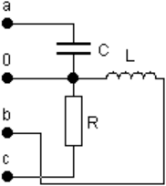

Рис. 4.4

1) Определить токи в фазах и ток в нулевом проводе?

2) Рассчитать полную, активную и реактивную мощности, потребляемые из сети?

3) Построить топографическую диаграмму токов и напряжений.
5. 2. Потребляемая активная мощность трехфазного электроприемника Р = 3 кВт (схема соединения треугольник). В каждую фазу включены последовательно резистор R=30 Ом и индуктивность L =0,24 мГн (50 Гц).

1) Определить линейные и фазные токи и линейное напряжение?

2) Составить баланс мощностей.

3) Построить топографическую диаграмму токов и напряжений.

